Об утверждении Перечня мест размещения ярмарок и Порядка использования мест размещения ярмарок организаторами ярмарок на территории Пермского муниципального округа Пермского края
района

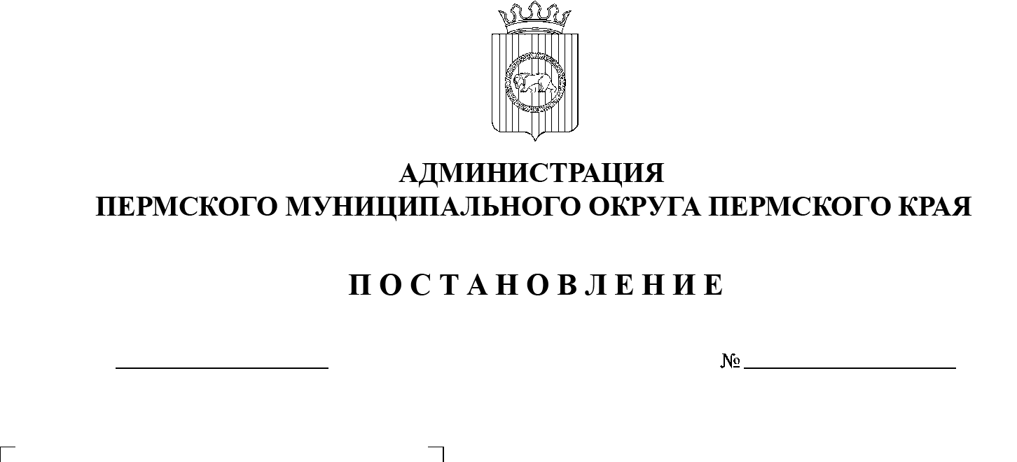
На основании пункта 1 статьи 11 Федерального закона от
28 декабря 2009 г. № 381-ФЗ «Об основах государственного регулирования торговой деятельности в Российской Федерации», пункта 2.2 раздела II Порядка организации ярмарок и продажи товаров (выполнения работ, оказания услуг) на них на территории Пермского края, утвержденного постановлением Правительства Пермского края от 27 июля 2007 г. № 163-п,

администрация Пермского муниципального округа Пермского края ПОСТАНОВЛЯЕТ:
1. Утвердить прилагаемые:
1.1. Перечень мест размещения ярмарок на территории Пермского муниципального округа Пермского края согласно приложению 1 к настоящему постановлению;
1.2. Порядок использования мест размещения ярмарок организаторами ярмарок на территории Пермского муниципального округа Пермского края согласно приложению 2 к настоящему постановлению.
2. Признать утратившим силу постановление администрации Пермского муниципального района от 20 марта 2020 г. № 167 «Об утверждении Перечня мест размещения ярмарок и Порядка использования мест размещения ярмарок организаторами ярмарок на территории Пермского муниципального района».
3. Настоящее постановление опубликовать в бюллетене муниципального образования «Пермский муниципальный округ» и разместить на официальном сайте Пермского муниципального округа в информационно-телекоммуникационной сети Интернет (www.permraion.ru).
4. Настоящее постановление вступает в силу со дня его официального опубликования.
5. Контроль за исполнением настоящего постановления возложить на заместителя главы администрации Пермского муниципального округа Пермского края Гладких Т.Н.
Глава муниципального округа В.Ю. Цветов

УТВЕРЖДЕН
постановлением администрации
Пермского муниципального округа Пермского края
от ________ № ________

ПЕРЕЧЕНЬ
мест размещения ярмарок на территории
Пермского муниципального округа Пермского края

№  п/п | Место размещения ярмарки (с указанием адресных ориентиров) | Координаты (широта и долгота)
1 | п. Кукуштан, ул. Чапаева, д. 50 | 57.647259, 56.499644
2 | п. Юго-Камский, ул. Советская, д. 119 | 57.706573, 55.583006
3 | с. Култаево, ул. Р-Кашина, д. 89 | 57.893151, 55.931601
4 | п. Юго-Камский, ул. Кирова, д. 2 | 57.707059, 55.582806
5 | п. Сылва, ул. Победы, д. 1в | 58.028976, 56.739491
6 | д. Кондратово, ул. Культуры, д. 3а | 57.975901, 56.106725
7 | п. Юг, ул. Ленина, д. 90 | 57.732925, 56.172323
8 | с. Лобаново, ул. Центральная | 57.860948, 56.300680

УТВЕРЖДЕН
постановлением администрации
Пермского муниципального округа Пермского края
от ________ № ______

ПОРЯДОК
использования мест размещения ярмарок организаторами ярмарок на территории Пермского муниципального округа
Пермского края

- Настоящий Порядок устанавливает порядок использования мест размещения ярмарок организаторами ярмарок на территории Пермского муниципального округа Пермского края на земельных участках, находящихся в муниципальной собственности либо государственная собственность на которые не разграничена.
- Для целей настоящего Порядка используются следующие основные понятия:
2.1. понятия «ярмарка», «место размещения ярмарки», «участник ярмарки», «период проведения ярмарки», употребляемые в настоящем Порядке, применяются в значении в соответствии с пунктом 1.3 раздела I Порядка организации ярмарок и продажи товаров (выполнения работ, оказания услуг) на них на территории Пермского края, утвержденного постановлением Правительства Пермского края от 27 июля 2007 г. № 163-п (далее – Порядок 1);
2.2. организаторы ярмарок - юридические лица и индивидуальные предприниматели, осуществляющие организацию и проведение ярмарки в месте размещения ярмарки (далее – организаторы ярмарок).
Организатором ярмарки может также выступать получатель субсидии, которому представлена субсидия на финансовое обеспечение затрат сельскохозяйственным товаропроизводителям на организацию и проведение ярмарочных мероприятий в рамках Порядка предоставления субсидий на финансовое обеспечение затрат сельскохозяйственным товаропроизводителям на организацию и проведение ярмарочных мероприятий, утвержденного постановлением администрации Пермского муниципального округа Пермского края;
2.3. уполномоченный орган - управление по развитию агропромышленного комплекса и предпринимательства администрации Пермского муниципального округа Пермского края (далее – Уполномоченный орган).
- Организация и проведение ярмарок организаторами ярмарок на земельных участках, находящихся в муниципальной собственности либо государственная собственность на которые не разграничена, осуществляется в соответствии с Порядком 1, и в местах размещения ярмарок, включенных в Перечень мест размещения ярмарок на территории Пермского муниципального округа Пермского края, утвержденный настоящим постановлением (далее – Перечень).
4. Использование мест размещения ярмарок, указанных в пункте 3 настоящего Порядка, организаторами ярмарок осуществляется без предоставления земель и земельных участков, и установления сервитута в соответствии с настоящим Порядком.
- Для использования мест размещения ярмарок организаторы ярмарок, за исключением организаторов ярмарок, указанных в абзаце втором пункта 2.2 настоящего Порядка, не позднее 30 календарных дней до дня проведения ярмарки направляют в Уполномоченный орган заявление о согласовании использования мест размещения ярмарок в Пермском муниципальном округе Пермского края (далее - заявление) по форме согласно приложению 1 к настоящему Порядку.
- Уполномоченный орган принимает решение о согласовании использования мест размещения ярмарок или об отказе в согласовании использования мест размещения ярмарок в срок, не превышающий 10 рабочих дней с даты поступления заявления в Уполномоченный орган.
7. Информация о принятом решении направляется Уполномоченным органом организатору ярмарки в течение 5 рабочих дней с даты принятия решения о согласовании использования мест размещения ярмарки или об отказе в согласовании использования мест размещения ярмарки соответственно по формам согласно приложениям 2, 3 к настоящему Порядку.
8. Основаниями для отказа в согласовании использования мест размещения ярмарки являются:
8.1. проведение ярмарки в местах, не указанных в Перечне;
8.2. непредставление организатором ярмарки заявления, либо представление его с нарушением установленного срока, либо наличие в представленном заявлении неполной и (или) недостоверной информации, либо наличие пустых строк в заявлении;
8.3. проведение в указанное в заявлении время в месте размещения ярмарок ярмарочных мероприятий либо массовых мероприятий соответственно иными организаторами ярмарок либо организаторами массовых мероприятий.
9. Использование мест размещения ярмарки организаторами ярмарки, участниками ярмарки осуществляется в соответствии с настоящим Порядком, Порядком 1, Правилами благоустройства Пермского муниципального округа Пермского края.

Приложение 1
к Порядку использования мест размещения ярмарок организаторами ярмарок на территории Пермского муниципального округа
Пермского края

ФОРМА
ЗАЯВЛЕНИЕ
о согласовании использования мест размещения ярмарок в Пермском муниципальном округе Пермского края

Управление по развитию агропромышленного комплекса и предпринимательства администрации Пермского муниципального округа Пермского края
от организатора ярмарки______________________________
___________________________________________________________
(наименование юридического лица или индивидуального
___________________________________________________
^{предпринимателя)}
___________________________________________________
^{(адрес, местонахождение)}
___________________________________________________
(контактный телефон, электронная почта)

Просим согласовать использование следующих мест размещения ярмарок в Пермском муниципальном округе Пермского края:
1. Наименование ярмарки____________________________________________.
2. Место размещения ярмарки (с указанием адресных ориентиров и кадастрового номера земельного участка (при наличии) __________________________________________________________________
3. Координаты (широта и долгота) места размещения ярмарки_____________
4. Вид ярмарки ____________________________________________________
5. Тип ярмарки ____________________________________________________
6. Ассортимент реализуемой продукции на ярмарке: _____________________
7. Период проведения ярмарки с ________________ по___________________
8. Режим работы ярмарки с ____________________ по_____________________
9. Предполагаемое количество участников ярмарки, ед. __________________.

Организатор ярмарки ______________________________________________
(наименование юридического лица или индивидуального предпринимателя)
ознакомлен с положениями пунктов 1.4, 1.5, 1.6 раздела I, 2.8-2.10 раздела II, разделов III-V Порядка организации ярмарок и продажи товаров (выполнения работ, оказания услуг) на них на территории Пермского края, утвержденного постановлением Правительства Пермского края от 27 июля 2007 г. № 163-п, Правилами благоустройства Пермского муниципального округа Пермского края.

Организатор ярмарки

_________________ ________________________ ________________________
^{(должность)} (подпись) (Фамилия, инициалы)
М.П.

«____» _____________________
^{(дата)}

Приложение 2
к Порядку использования мест размещения ярмарок организаторами ярмарок на территории Пермского муниципального округа
Пермского края

ФОРМА
РЕШЕНИЕ
о согласовании использования мест размещения ярмарок
от «____» ______________года
Управление по развитию агропромышленного комплекса и предпринимательства администрации Пермского муниципального округа Пермского края согласовывает использование следующего(их) мест(а) размещения ярмарок в Пермском муниципальном округе Пермского края __________________________________________________________________,
(место размещения ярмарки (с указанием адресных ориентиров и кадастрового номера
земельного участка (при наличии)
имеющего(их) координаты __________________________________________,
(широта и долгота места размещения ярмарки)
для организатора ярмарки____________________________________________
(наименование юридического лица или индивидуального предпринимателя)
для проведения с ________________________ по _________________________
^{(период проведения ярмарки)}
ярмарки ___________________________________________________________
(вид, тип ярмарки, ее наименование)
с режимом работы с _________________________ по ____________________,
для реализации следующего ассортимента продукции:
__________________________________________________________________.

Начальник управления по развитию
агропромышленного комплекса
и предпринимательства администрации
Пермского муниципального округа
Пермского края _________ ____________________
(подпись) (Фамилия, инициалы)
«_____» __________________ г.
М.П.

Приложение 3
к Порядку использования мест размещения ярмарок организаторами ярмарок на территории Пермского муниципального округа
Пермского края
ФОРМА

РЕШЕНИЕ
об отказе в согласовании использования мест размещения ярмарок

от «____» ______________года

В связи с_________________________________________________________________,
^{(указывается причина)}

на основании подпункта ____ пункта ____ Порядка использования мест размещения ярмарок организаторами ярмарок на территории Пермского муниципального округа Пермского края, утвержденного постановлением администрации Пермского муниципального округа Пермского края от __________________ № _______________,

управление по развитию агропромышленного комплекса и предпринимательства администрации Пермского муниципального округа Пермского края не согласовывает организатору ярмарки___________________________________________________________
(наименование юридического лица или индивидуального предпринимателя)

использование следующего(их) мест(а) размещения ярмарок в Пермском муниципальном округе Пермского края________________________________,
(место размещения ярмарки (с указанием
адресных ориентиров и кадастрового
номера земельного участка (при наличии)
имеющего(их) координаты __________________________________________,
(широта и долгота места размещения ярмарки)
для проведения с _______________________ по __________________________
^{(период проведения ярмарки)}
ярмарки ___________________________________________________________
(вид, тип ярмарки, ее наименование)
с режимом работы с ________________________ по _____________________,

для реализации следующего ассортимента продукции:
__________________________________________________________________.

Начальник управления по развитию
агропромышленного комплекса
и предпринимательства администрации
Пермского муниципального округа
Пермского края _________ ____________________
(подпись) (Фамилия, инициалы)
«_____» __________________ г.
М.П.

Указывается в соответствии с пунктом 1.4 раздела I Порядка организации ярмарок и продажи товаров (выполнения работ, оказания услуг) на них на территории Пермского края, утвержденного Постановлением Правительства Пермского края от 27 июля 2007 г. № 163-п (далее - Порядок 1).
Указывается в соответствии с пунктом 1.5 раздела I Порядка 1.
Определяется в соответствии с пунктом 1.7 раздела I Порядка 1.

